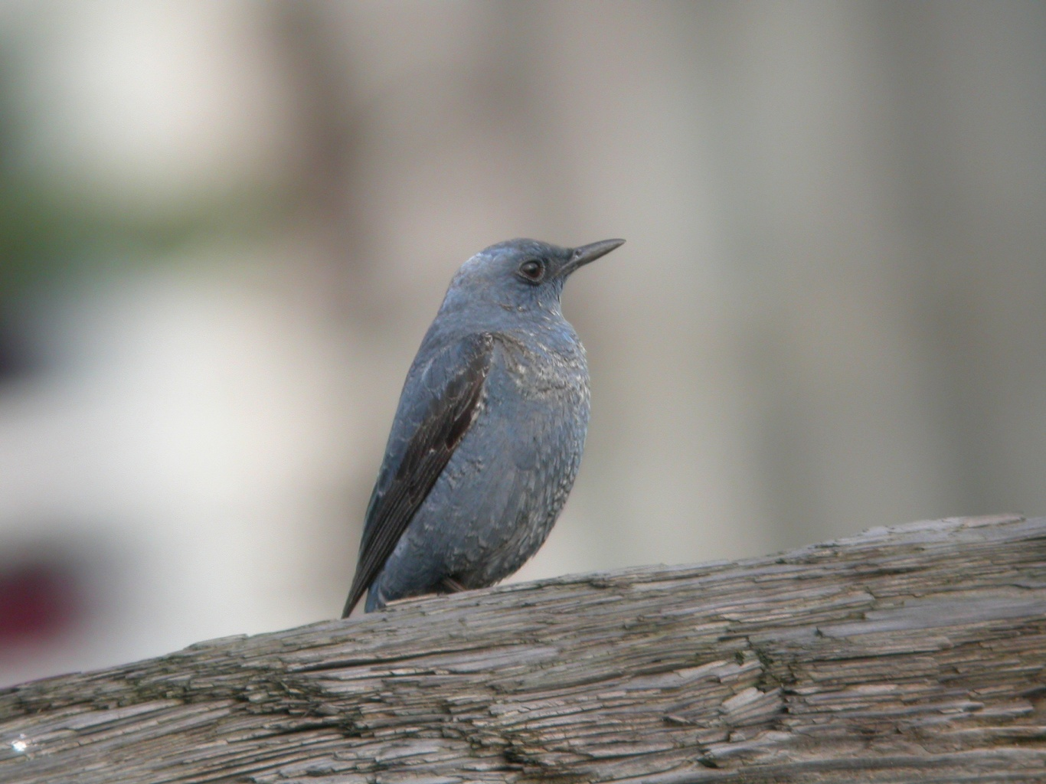
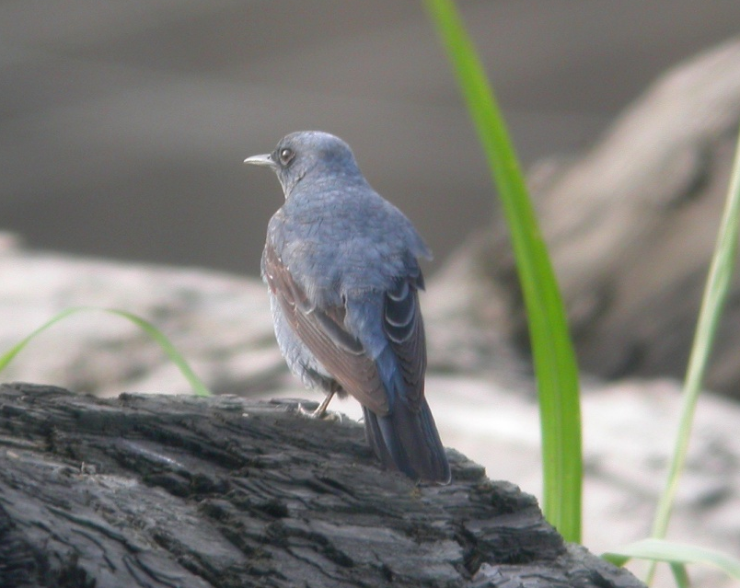 | 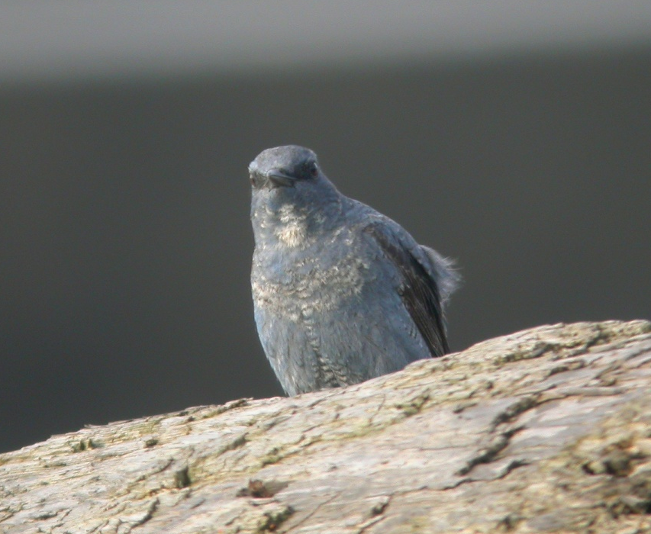
藍腹藍磯鶇 《本三圖由吳崑龍先生提供》
科 別：雀形目鶲科鶇亞科
拉丁學名：Monticola solitarius pandoo
英 文 名：Blue Rock Thrush
四縣腔名：藍肚屋角鳥(lam dù vụk gọk diáu)
海陸腔名：藍肚屋角鳥(lam dú vuk gok diàu)
六堆地區名：藍肚屋角鳥(lam dù vụk gọk diáu)

